Sciences

Andrée Otte

Les batraciens

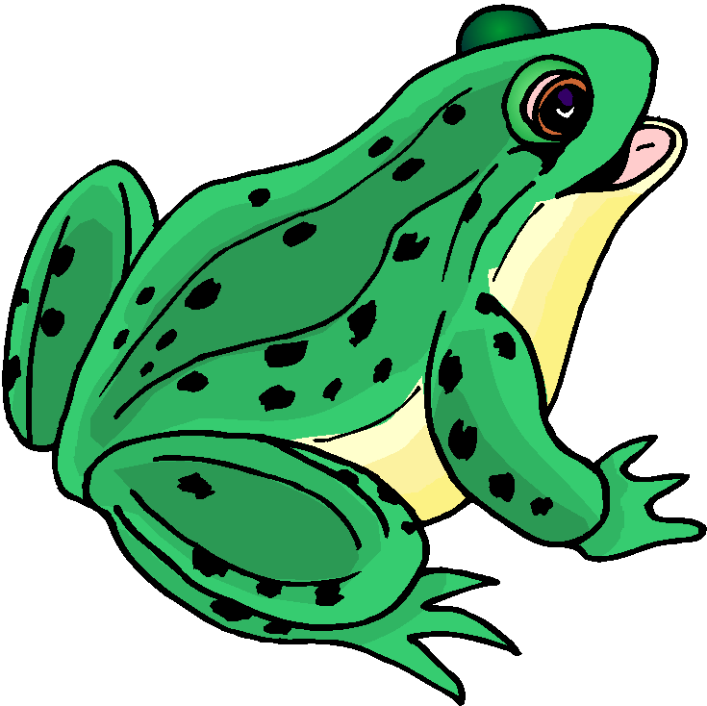

La grenouille est très répandue en Belgique et en France.
Au bord des mares et des étangs, des lacs et des marécages, elle s’expose aux chauds et doux rayons du soleil.
Mais à la première alerte, elle plonge immédiatement.

Sa couleur varie du vert au brun, avec ou sans taches noires. Le ventre est blanc.
Le corps est trapu, mesure de 5 à 10 centimètres.

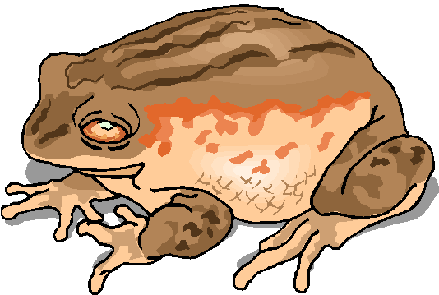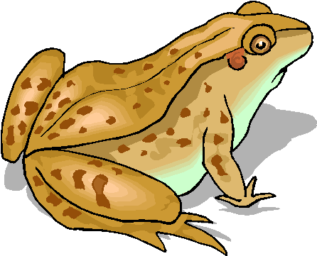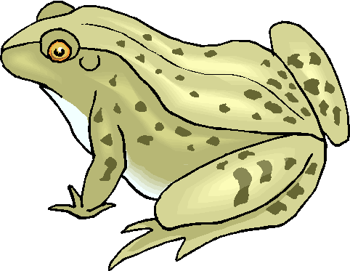

Sa tête est très développée, porte deux yeux protégés par des paupières.
Derrière l’œil se trouve l’oreille.
Les narines s’ouvrent à l’extrémité du museau.
La bouche est très grande.

Les membres de devant sont courts et a quatre doigts.
Les membres de derrière sont très longs et a cinq doigts.
Les pattes de derrière lui permettent de sauter, elle fait des bonds impressionnants.
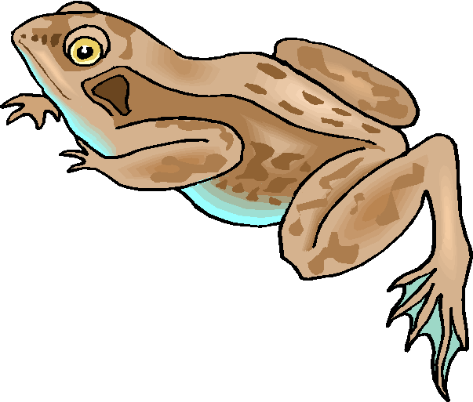
Comme le canard, les cinq doigts de la patte de derrière sont palmés.
La grenouille est un animal adapté pour le saut et la nage.

La peau est nue, humide et glissante. Pas de poils, de plumes ou d’écailles.
Cet animal respire surtout par la peau.
Elle possède deux poumons.
Sa température est variable, basse en hiver et plus élevé en été.

Dans la bouche de la grenouille, il y a de très petites dents en haut mais pas en bas.
Ces dents ne lui sont pas utiles par contre, sa langue joue un rôle important.
Elle utilise sa langue pour capturer des insectes.
La langue gluante colle les insectes sur la surface.

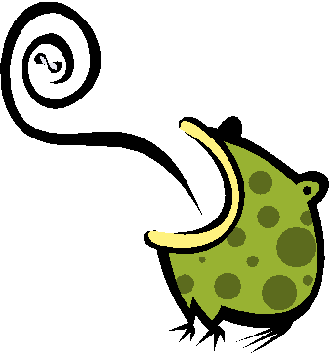

Le squelette de la grenouille comprend une colonne vertébrale.
C’est donc un vertébré.

La grenouille pond des œufs à partir du mois de mai.

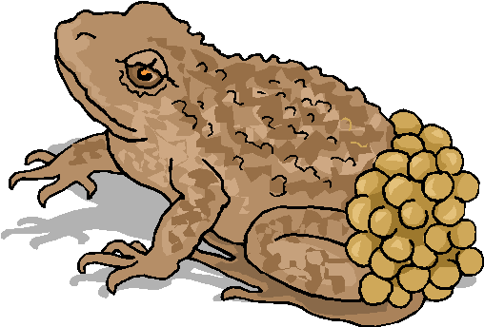

La grenouille vit essentiellement dans l’eau, se nourrit de petits animaux et d’œufs de poissons. Parfois, on la pêche car ses pattes de derrière constituent un mets délicat et recherché.
Comme la grenouille, certains animaux sont des vertébrés à peau nue.
Ils ont des poumons mais respirent surtout par la peau. Leur température est variable.
Ils pondent des œufs et, dans leur plus jeune âge, vivent dans l’eau comme les poissons.
Ce sont des batraciens.
La grenouille rousse, la rainette aux doigts munis de ventouses, chassent les insectes.
Le crapaud est très utile à l’agriculture. Il est protégé.
Certains batraciens conservent une queue à l’état adulte, de sorte qu’ils ressemblent à des lézards. Ce sont les salamandres et le triton.

En résumé :
Les batraciens (grenouille, crapaud, salamandre…) sont des vertébrés à peau nue qui respirent dans l’air par des poumons et surtout par la peau.
Au début de leur vie, ils vivent dans l’eau et respirent par des branchies.
Leur température est variable.
Ils se reproduisent par des œufs.

